**PROYEK AKHIR**

**MATA KULIAH EL5032**

**PERANCANGAN SISTEM ELEKTRONIKA**

**SPESIFKASI DAN DESAIN SISTEM**

**SignalForge**

(Alat Nirkabel Serbaguna)

**Tim Penyusun:**

Mohamad Imam Firdaus (23224002)

Saufik Ramadhan (23222019)

**SEKOLAH TEKNIK ELEKTRO DAN INFORMATIKA**

**INSTITUT TEKNOLOGI BANDUNG**

**2024**

**DAFTAR ISI**

1 RINGKASAN 1

2 ANALISIS SPESIFIKASI PRODUK 1

3 TUJUAN 3

4 RUANG LINGKUP 3

5 SOLUSI DAN METODOLOGI 3

6 TABEL SPESIFIKASI PRODUK 4

7 STRATEGI PENGUJIAN SPESIFIKASI 5

8 KONSEP SISTEM 6

9 PEMODELAN FUNGSIONAL SISTEM 8

10 STRATEGI PENGUJIAN SISTEM 10

11 PROOF OF CONCEPT 12

12 PENDEKATAN IMPLEMENTASI 15

13 IMPLEMENTASI SOFTWARE 17

14 IMPLEMENTASI HARDWARE 21

15 PENGUJIAN HARDWARE 27

# RINGKASAN

SignalForge merupakan alat multifungsi untuk penggiat keamanan digital dan siber atau sekadar untuk *hobbyst* karena kemampuannya untuk membaca, meniru, dan berinteraksi dengan berbagai sinyal radio frekuensi (RF), kartu RFID, dan protokol komunikasi lainnya. Alat ini didesain sebagai alat multi-module yang memudahkan konfigurasi. Maka dari itu, alat ini akan menggunakan PCB yang terpisah dan kemungkinan menggunakan spesifikasi yang berbeda antar PCB-nya pula. Alat ini juga akan didesain agar setiap pengujian dapat dilakukan terisolasi.

# ANALISIS SPESIFIKASI PRODUK

Indonesia adalah salah satu negara dengan penduduk terbanyak di dunia. Bersamaan dengan itu, demografi Indonesia yang bervariasi membawa berbagai tantangan. Salah satu tantangan itu adalah berupa masalah keamanan. Pada tahun 2018, Indonesia mengalami 27.731 kasus pencurian kendaraan bermotor dan 31.571 kasus perampokan rumah [1]. Selain itu, terdapat pula berbagai kasus keamanan siber seperti pada referensi [2]. Hal ini mengkhawatirkan jika mempertimbangkan perkembangan teknologi informasi dan komunikasi terutama IoT yang integrasinya semakin dekat dengan pengguna. Perkembangan perangkat IoT yang cepat menyebabkan kurangnya pendefinisian dan standarisasi di bidang IoT [3]. Ditambah lagi, teknologi IoT sendiri di prediksi akan berkembang dan akan ada lebih dari 40 miliar perangkat beredar [4].

Untuk memenuhi kebutuhan para *hobbyst* dan pegiat siber yang semakin berkembang akan akses yang lebih mudah dan efisien ke berbagai sumber daya, alat ini dibuat. Permintaan akan alat yang mampu mendukung eksperimen, pengembangan, dan eksplorasi teknologi informasi dan keamanan siber semakin meningkat. Para *hobbyst* dan pegiat siber kerap menghadapi tantangan dalam mendapatkan alat yang fleksibel, mudah digunakan, dan mampu mendukung berbagai jenis aktivitas teknis, baik untuk tujuan pembelajaran maupun riset. Oleh karena itu, alat ini dirancang dengan mempertimbangkan kebutuhan-kebutuhan tersebut, sehingga dapat memberikan solusi praktis bagi mereka yang ingin terlibat lebih dalam dunia siber.

Terdapat proyek serupa untuk pengujian berupa Flipper Zero [5] dan Capibara Zero [6]. Flipper zero merupakan alat multifungsi portabel bagi *pentester* dan *hobbyst* dalam bentuk yang menarik. CapibaraZero merupakan alternatif Flipper Zero dengan harga yang lebih ramah pengguna. Untuk saat ini (27/10/2024) penjualan Flipper Zero tidak sampai ke Indonesia. Ditambah lagi, beberapa pemerintah dunia seperti Kanada dan Australia merasa waswas atas penyebaran Flipper Zero. Untuk itu, peluang penyebaran Flipper Zero di Indonesia semakin menipis. CapibaraZero sendiri tidak menyediakan produk jadi dan hanya menyediakan desain *open source* sehingga tidak dapat digunakan secara langsung.

Berdasarkan dokumen sebelumnya, terdapat beberapa aspek yang perlu dipenuhi untuk menyelesaikan produk. Aspek tersebut adalah alat dapat membaca dan meniru sinyal *Radio Frequency* (RF), dapat membaca dan meniru kartu RFID, kompatibel dengan protokol *Infrared* (IR), terdapat interaksi dengan perangkai *IoT* dengan *WiFi* dan *Bluetooth*, tampilan antarmuka sederhana, fitur pengujian keamanan, dan menggunakan komponen yang ada di Indonesia.

Berdasarkan kebutuhan pembacaan dan pengulangan sinyal RF, alat ini harus mampu mengirim dan membaca sinyal di frekuensi umum yaitu 315MHz, 433MHz, dan 868MHz. Oleh karena itu, alat ini perlu modul yang mendukung frekuensi tersebut. Alat ini juga memerlukan antena yang kompatibel dengan frekuensi tersebut.

Untuk kebutuhan RFID, alat ini perlu mendukung frekuensi umum di 125kHz dan 13.56MHz. Untuk kebutuhan IR, alat ini perlu pemancar dan penerima IR berupa *dioda*. Diperlukan juga *cut-out* khusus pada *body* alat agar pembacaan dan penerimaan sinyal IR dapat dilakukan dengan baik. Untuk interaksi dengan perangkat IoT, alat ini memerlukan perangkat radio di 2.4GHz. Tetapi, pada umumnya *microcontroller* yang sudah mendukung frekuensi ini sudah tersedia di pasar. Selain itu, diperlukan juga antar-muka yang mudah dan tepat guna. Antar muka ini akan menampilkan berbagai fungsi dan status dari alat. Oleh karena itu diperlukan monitor display mini dan beberapa tombol.

Dari segi pengujian sendiri, alat ini harus dapat melaksanakan pengujian keamanan. Oleh karena itu, diperlukan *Microcontroller* untuk mengatur fungsionalitas berbagai modul. *Microcontroller* ini harus mendukung sebuah *Real-Time Operating System* agar dapat berinteraksi dengan masing-masing komponen dan pengguna secara lancar. Alat ini juga harus dapat melakukan pengujian di kondisi lapangan tanpa suplai daya listrik dari grid. Oleh karena itu alat ini memerlukan baterai. Tidak kalah penting juga, alat ini harus mendukung penyimpanan non-volatile. Penyimpanan ini digunakan untuk menyimpan konfigurasi dan data percobaan.

Tidak kalah penting, masing-masing dari modul tersebut harus tersedia di Indonesia. Paling tidak, terdapat penjual yang siap menjual pengganti jika pada suatu komponen terdapat kerusakan. Dengan tersedianya penjual yang menjual suatu komponen di tempat pembelian komponen yang umum, maka dapat menandakan komponen tersebut legal dijual di Indonesia.

# TUJUAN

Proyek ini bertujuan untuk merancang dan membangun prototipe alat multifungsi yang dapat digunakan untuk eksplorasi keamanan digital, pengujian RF, dan interaksi dengan perangkat IoT. Alat ini dirancang agar lebih terjangkau, mudah digunakan, dan dioptimalkan untuk memenuhi kebutuhan penggiat teknologi di Indonesia.

# RUANG LINGKUP

Alat yang akan dikembangkan memiliki fitur-fitur berikut:

1. **Pembaca dan Peniru Sinyal RF (Radio Frequency)**: Alat dapat membaca, meniru, dan mengirim sinyal pada frekuensi umum (315MHz, 433MHz, 868MHz).
2. **Pembaca dan Peniru Kartu RFID/NFC**: Dapat digunakan untuk membaca kartu RFID dan NFC, serta meniru kartu pada frekuensi yang umum digunakan (125kHz, 13.56MHz).
3. **Kompatibilitas dengan Protokol Infrared (IR)**: Alat mendukung pengendalian perangkat yang menggunakan IR seperti remote control.
4. **Interaksi dengan Perangkat IoT**: Kemampuan untuk mengontrol atau memanipulasi perangkat IoT menggunakan protokol komunikasi yang sesuai, seperti Wi-Fi atau Bluetooth.
5. **Tampilan dan Antarmuka Sederhana**: Layar kecil dan antarmuka berbasis tombol untuk memudahkan penggunaan.
6. **Fitur Pengujian Keamanan**: Dapat digunakan untuk pengujian penetrasi sederhana seperti analisis jaringan Wi-Fi atau perangkat yang menggunakan RF.

# SOLUSI DAN METODOLOGI

Proyek ini akan dikembangkan melalui tahapan berikut:

1. **Studi Literatur**: Mengkaji fitur dan arsitektur pada perangkat serupa.
2. **Perancangan Sistem**: Merancang arsitektur perangkat keras dan perangkat lunak yang mendukung fungsionalitas yang diinginkan.
3. **Pengembangan Perangkat Keras**: Membangun prototipe fisik alat menggunakan modul RF, RFID/NFC reader, dan mikrokontroler (seperti ESP32).
4. **Pengembangan Perangkat Lunak**: Mengembangkan firmware untuk mengontrol fungsi alat serta membuat antarmuka yang sederhana dan efisien.
5. **Pengujian dan Validasi**: Menguji kemampuan alat dalam berbagai skenario, termasuk pengujian sinyal RF, RFID, dan IR, serta konektivitas IoT.
6. **Evaluasi Ketersediaan**: Menghitung dan memastikan komponen yang digunakan legal digunakan di Indonesia.

# TABEL SPESIFIKASI PRODUK

Berdasarkan analisis di atas, produk disimpulkan akan memiliki spesifikasi:

Tabel 1. Spesifikasi Produk

|  |  |  |  |
| --- | --- | --- | --- |
| No | Kategori | Spesifikasi | Rincian |
| 1 | MCU | ESP32-C6 | * Builtin Bluetooth and WiFi * Support RTOS |
| 2 | Baterai | 2000 mAH LiPo | * Rechargable |
| 3 | Sub-1 GHz RF module | Lora SX1276 | * Support external antenna * Support up to 915MHz |
| 4 | Display | 128x64 0.96” OLED | * Compact |
| 5 | Infrared | IR LED | * Emmiting and Receiving IR |
| 6 | NFC | PN532 | * Support up to13.56MHz |
| 7 | GPIO | Built-in | * ESP32 has 34 programmable GPIO |
| 8 | MicroSD | Generic MicroSD Card | * SD card can store text data |
| 9 | Body | 3D Printed | * 3D printer is relatively cheap and flexible |

# STRATEGI PENGUJIAN SPESIFIKASI

Untuk masing-masing spesifikasi, akan diuji dengan langkah pengujian berupa:

1. MCU

Microcontroller di hidupkan dan diuji apakah dapat menerima data dari user, dapat membaca data WiFi, dan dapat membaca data Bluetooth.

1. Baterai

Setiap komponen utama menerima suplai daya sesuai dengan kebutuhan dan tidak mengalami drop tegangan dibawah ambang batas.

1. Sub-1 GHz RF module

Berkomunikasi dengan cara mengirimkan text dengan alat sejenis atau alat yang dilengkapi modul yang sama.

1. Display

Display dapat mengeluarkan button dan teks sesuai program yang ada

1. Infrared

Membaca dan mereplay ulang data dari remote. Hasil akan dibandingkan dengan suatu remote control.

1. NFC

Membaca dan menulis data pada generic RFID card.

1. GPIO

Membaca sinyal dari button yang dipasang secara terpisah dari button utama.

1. MicroSD

Menyimpan suatu text dari user lalu membaca kembali text tersebut setelah daya dimatikan.

1. Body

Body dirangkai dan diperhatikan apakah seluruh komponen terpasang sesuai dengan desain.

# KONSEP SISTEM

Berdasarkan spesifikasi di atas, penulis menyimpulkan dua alternatif implmentasi dari spesifikasi di atas. Opsi implementasi pertama adalah berupa alat dibuat pada satu PCB sehingga alat ini merupakan sebuah sistem monolith. Opsi implementasi kedua adalah alat ini dibangun menggunakan beberapa PCB yang disatukan dengan sebuah motherboard. Ini menjadikan sistem akhir besifat modular. Ilustrasi sistem dapat diamati pada gambar 1 dan gambar 2.

Gambar 1. Konsep Sistem 1

Gambar 2. Konsep Sistem 2

Untuk melihat kecocokan dari alternatif implementasi ini, diambil beberapa aspek yang didasarkan dari dokumen sebelumnya.

Tabel 2. Engineering matrix

|  |  |  |  |
| --- | --- | --- | --- |
| Aspek | Bobot  (sum = 1) | Skor (1-10) | |
| Monolith | Modular |
| Kemudahan pemakaian | 0.2 | 8 | 8 |
| Kemudahan manufaktur | 0.25 | 5 | 9 |
| Kemudahan perbaikan | 0.25 | 3 | 7 |
| Efisiensi tempat | 0.15 | 9 | 6 |
| Harga | 0.15 | 7 | 8 |
| Total (sum(bobot * skor)) | | 6,0 | 7,7 |

Berdasarkan kriteria di atas, pendekatan monolith mendapatkan skor 6,0 sedangkan pendekatan modular mendapat skor 7,7. Pendekatan modular unggul karena mendapatkan skor baik di kemudahan manufaktur, kemudahan perbaikan, dan harga. Oleh karena itu, pendekatan yang dipilih adalah pendekatan modular.

# PEMODELAN FUNGSIONAL SISTEM

Berdasarkan konsep di atas, komponen dapat dibagi menjadi beberapa modul. Modul tersebut digambarkan sebagai berikut.

1. Modul 1

Gambar 3. Modul 1

Modul 1 seperti pada gambar 3 adalah modul utama yang berfungsi untuk melakukan kontrol dan monitoring. Modul ini juga berguna untuk melakukan komunikasi nirkabel melalui WiFi dan Bluetooth. Bagian ini menerima power dan data dari komponen lainnya dan memberi komando ke komponen lainnya.

1. Modul 2

Gambar 4. Modul 2

Modul seperti gambar 4 ini berisi komponen yang menyediakan daya bagi komponen lain. Bagian ini memastikan bagian lain menerima daya yang stabil dan cukup rendah noise bagi kinerja komponen lainnya. Bagian ini juga mengimplementasikan fitur keamanan daya yang diperlukan.

1. Modul 3

Gambar 5. Modul 3

Bagian pada gambar 5 ini mengimplementasikan komunikasi RF. Bagian ini, akan berkomunikasi sebagai pengirim dan penerima. Bagian ini akan menangani komunikasi di frekuensi di bawah 1GHz.

1. Modul 4

Gambar 6. Modul 4

Bagian ini tertera pada gambar 6. Bagian ini bertanggung jawab atas interaksi user dan sistem. Bagian ini harus dapat menampilkan informasi kepada user secara singkat dan jelas. Bagian ini pula harus dapat memberikan sistem input dari pengguna dengan mudah.

1. Modul 5

Gambar 7. Modul 5

Modul ini dapat diamati pada gambar 7. Modul ini menangani komunikasi IR baik itu mengirim ataupun menerima. Bagian ini pula menangani komunikasi tambahan dengan adanya GPIO (General Purpose Input Output).

1. Modul 6

Gambar 8. Modul 6

Modul 6 dapat diamati representasi fungsionalnya pada gambar 8. Modul ini menangani pembacaan dan penulisan RFID. Bagian ini akan menangani RFID untuk frekuensi 125kHz dan 13.56MHz.

1. Modul 7

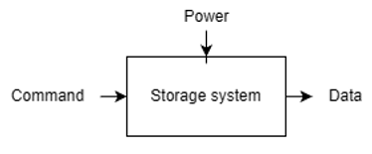

Gambar 9. Modul 7

Pada bagian ini terdapat bagian yang menyimpan data secara non-volatile. Bagian ini menyimpan data walaupun daya sudah dimatikan. Bagian ini akan digunakan untuk menyimpan konfigurasi dan data yang diamati. Bagian ini dapat diamati pada gambar 9.

1. Modul 8

Gambar 10. Modul 8

Diagram bagian ini dapat dilihat pada gambar 10. Pada bagian ini terdapat bagian mekanik. Bagian tersebut adalah body atau enclosure dan antena. Bagian ini melindungi komponen yang ada di dalam dari guncangan dan memberikan tampilan luar dari alat secara keseluruhan.

# STRATEGI PENGUJIAN SISTEM

Untuk masing-masing sub-sistem akan diuji. Pengujian akan dilaksanakan dengan langkah-langkah sebagai berikut.

1. Modul 1

Modul ini akan diuji untuk melakukan bagian lainnya. Sebagai test pertama, bagian ini akan diuji sebagai command line interface untuk seluruh sistem. Test utama pada bagian ini akan dilakukan untuk bagian wireless seperti apakah wifi berjalan dengan baik dan bluetooth berjalan dengan baik.

1. Modul 2

Pada bagian ini, test akan dilakukan dengan mengukur daya pada setiap bagian. Jika seluruh komponen aktif, maka komponen ini harus tetap memberikan daya yang cukup bagi setiap komponen. Bagian ini juga harus dapat membantu untuk mengisi ulang daya baterai.

1. Modul 3

Pada bagian ini, pengujian akan dilakukan dengan membaca suatu data. Kemudian data tersebut disimpan pada memory. Kemudian data tersebut diputar ulang.

1. Modul 4

Untuk menguji bagian ini, terdapat beberapa langkah. Langkah pertama adalah menulis text di display. Langkah kedua adalah mencoba tombol apakah tombol tersebut mengubah status display. Langkah terakhir adalah mengamati serial monitor apakah terdapat pesan terkirim selama proses tersebut berlangsung.

1. Modul 5

Modul ini akan diuji dengan 2 tahap. Tahap pertama adalah pengujian IR. Pengujian tersebut berisi replay test dari sinyal yang diterima. Tahap kedua adalah menggunakan GPIO untuk menguji jalannya button dan LED.

1. Modul 6

Untuk menguji modul 6, pertama RFID ini akan ditulis suatu pesan. Kemudian pesan tersebut dibaca kembali. Kemudian diperiksa apakah pesan tersebut sesuai atau tidak.

1. Modul 7

Untuk menguji bagian ini, pertama bagian storage akan ditulis suatu file. Kemudian file itu dibaca. Jika file yang ditulis dan dibaca sesuai maka modul 7 ini sudah sesuai.

1. Modul 8

Pada bagian ini, testing dilakukan tanpa perlu menghidupkan microcontroller. Test yang pertama adalah melihat bagaimana setiap bagian terpasang pada body. Bagian kedua adalah melihat apakah komponen akan mudah lepas dari body tersebut.

# PROOF OF CONCEPT

Sebagai langkah awal dari pengerjaan proyek, alat akan akan diuji dengan beberapa pengujian tahap awal. Pengujian ini bertujuan untuk melihat apakah proyek ini dapat diselesaikan atau tidak. Berikut adalah serangkaian pengujian tersebut.

1. WiFi Scanner

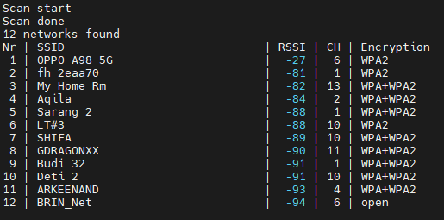

1. Bluetooth Scanner

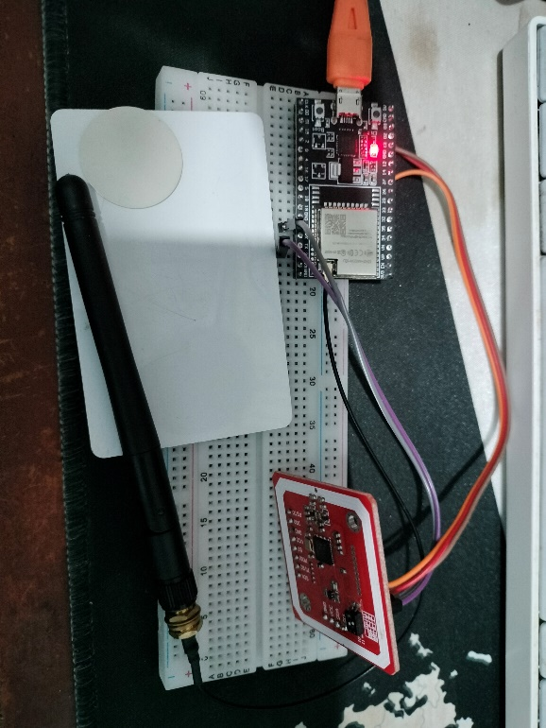

1. NFC Reader

1. Infrared Sensor

1. Tampilan menu CLI

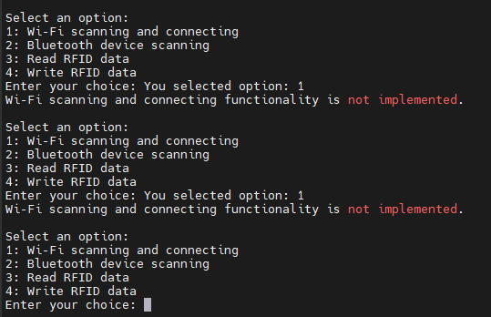

# PENDEKATAN IMPLEMENTASI

Pada bagian sebelumnya, rancangan pengujian sudah dibuat sesuai dengan masing-masing spesifikasi yang ingin dicapai. Untuk masing-masing sub-sistem akan diuji, pengujian akan dilaksanakan dengan langkah-langkah sebagai berikut.

1. Modul 1

Modul ini akan diuji untuk melakukan bagian lainnya. Sebagai test pertama, bagian ini akan diuji sebagai command line interface untuk seluruh sistem. Test utama pada bagian ini akan dilakukan untuk bagian wireless seperti apakah wifi berjalan dengan baik dan bluetooth berjalan dengan baik.

1. Modul 2

Pada bagian ini, test akan dilakukan dengan mengukur daya pada setiap bagian. Jika seluruh komponen aktif, maka komponen ini harus tetap memberikan daya yang cukup bagi setiap komponen. Bagian ini juga harus dapat membantu untuk mengisi ulang daya baterai.

1. Modul 3

Pada bagian ini, pengujian akan dilakukan dengan membaca suatu data. Kemudian data tersebut disimpan pada memory. Kemudian data tersebut diputar ulang.

1. Modul 4

Untuk menguji bagian ini, terdapat beberapa langkah. Langkah pertama adalah menulis text di display. Langkah kedua adalah mencoba tombol apakah tombol tersebut mengubah status display. Langkah terakhir adalah mengamati serial monitor apakah terdapat pesan terkirim selama proses tersebut berlangsung.

1. Modul 5

Modul ini akan diuji dengan 2 tahap. Tahap pertama adalah pengujian IR. Pengujian tersebut berisi replay test dari sinyal yang diterima. Tahap kedua adalah menggunakan GPIO untuk menguji jalannya button dan LED.

1. Modul 6

Untuk menguji modul 6, pertama RFID ini akan ditulis suatu pesan. Kemudian pesan tersebut dibaca kembali. Kemudian diperiksa apakah pesan tersebut sesuai atau tidak.

1. Modul 7

Untuk menguji bagian ini, pertama bagian storage akan ditulis suatu file. Kemudian file itu dibaca. Jika file yang ditulis dan dibaca sesuai maka modul 7 ini sudah sesuai.

1. Modul 8

Pada bagian ini, testing dilakukan tanpa perlu menghidupkan microcontroller. Test yang pertama adalah melihat bagaimana setiap bagian terpasang pada body. Bagian kedua adalah melihat apakah komponen akan mudah lepas dari body tersebut.

Untuk mengatur kerja dari masing-masing bagian, setiap bagian akan diprogram dengan metode tertentu. Sebagian besar bagian akan menggunakan *firmware* yang sesuai dengan bawaan dari pabrik. Untuk microcontroller utama, pemrograman dilakukan dengan menggunakan Arduino IDE dengan bahasa C++ pada saat prototyping. Untuk produk jadi, akan kompilasi akan dilakukan oleh Arduino CLI.

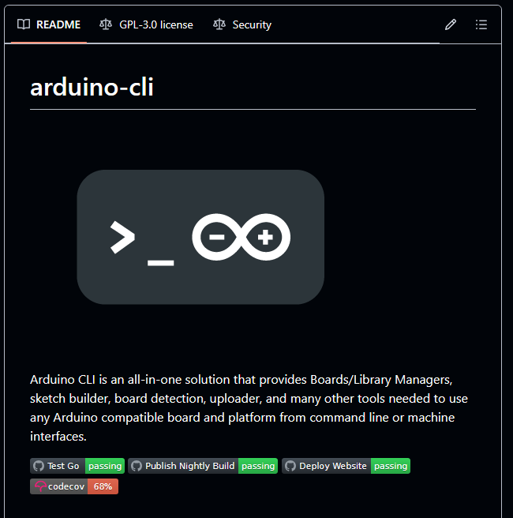

Gambar 11. Arduino CLI

Hardware dari alat ini dibagi menjadi 2 bagian. Pembagian tersebut adalah hardware elektrik dan hardware mekanik. Untuk hardware elektrik seperti PCB, desain tersebut akan dilakukan menggunakan KiCad. KiCad merupakan EDA untuk desain PCB yang bersifat open source sehingga dapat digunakan secara bebas. Untuk desain hardware mekanik seperti casing dan button, akan dilakukan dengan FreeCAD. Seperti KiCad, FreeCAD juga merupakan EDA tools yang bersifat open source.

Gambar 12. FreeCad

Gambar 13. KiCad

# IMPLEMENTASI SOFTWARE

Berikut adalah implementasi *software* dari masing-masing bagian.

1. Modul 1

1. Modul 3

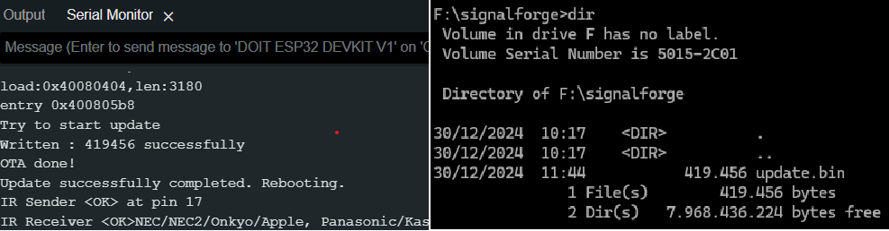

1. Modul 4

1. Modul 5

1. Modul 6

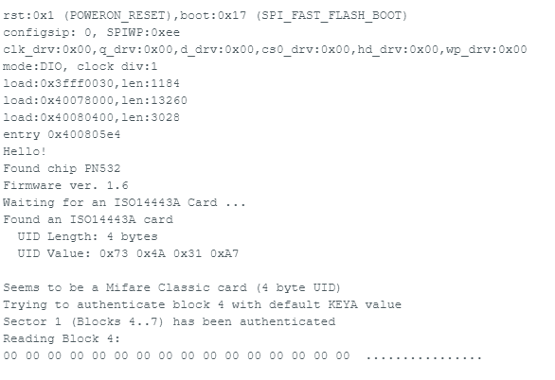

1. Modul 7

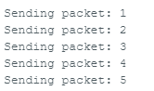

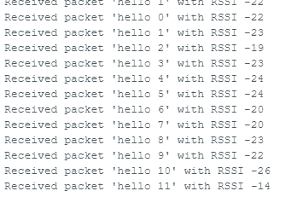

# IMPLEMENTASI HARDWARE

Berikut merupakan implementasi hardware dalam bentuk footprint PCB di KiCad.

1. Modul 1

1. Modul 2

1. Modul 4

1. Modul 5

1. Modul 6

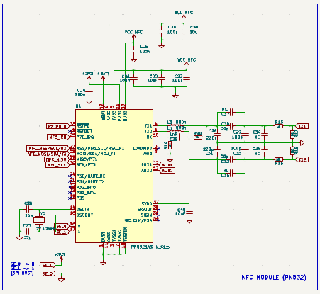

1. Modul 7

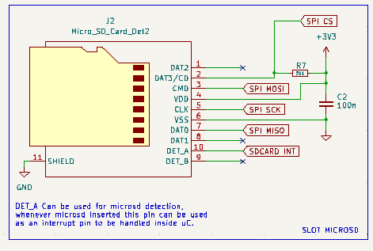

Setelah mengamati desain skematik dari setiap perangkat, terdapat beberapa point penting yang perlu ditambahkan. Penulis mengganti MCU utama dari berupa chip ESP32 menjadi module ESP32-S3. Bagian dalam ESP32 dapat diamati pada gambar di bawah ini.

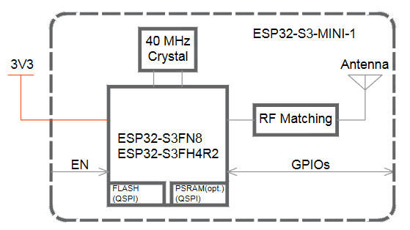

Alasan penulis mengganti chip menjadi module adalah karena kompleksitas desain PCB dengan chip yang sangat tinggi. Kompleksitas ini terutama terdapat pada routing dan impedance matching untuk crystal oscilator dan juga RF matching. Osilasi yang terjadi pada komponen kristal ini bergantung pada impedansi yang ada pada jalur sehingga toleransinya menjadi lebih ketat. Sementara itu, RF matching juga cukup rumit karena perlu mengetahui detail spesifikasi PCB dari PCB farbrication. Detail ini mengakibatkan desain menjadi tidak fleksibel pada kejadian harus mengganti tempat fabrikasi. Dengan mengurangi tingkat kerumitan juga, biaya pengembangan alat menjadi berkurang.

# PENGUJIAN HARDWARE

Untuk proses pengujian hardware, berikut adalah beberapa pengujian yang sudah dilakukan.

1. Modul 1

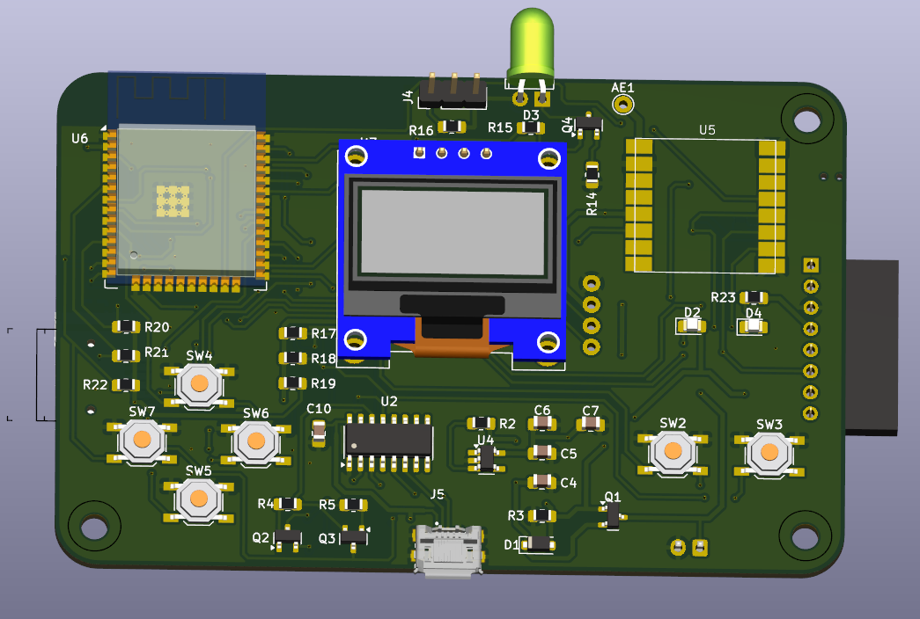

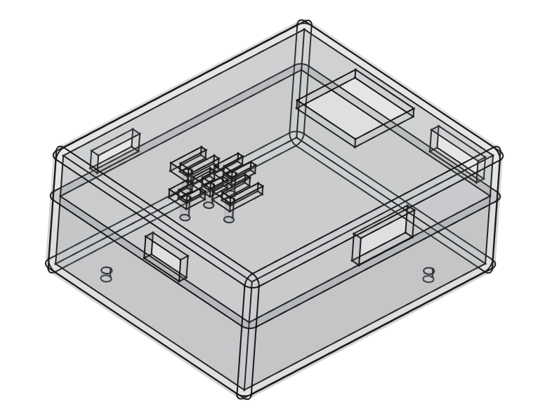

1. Modul 3

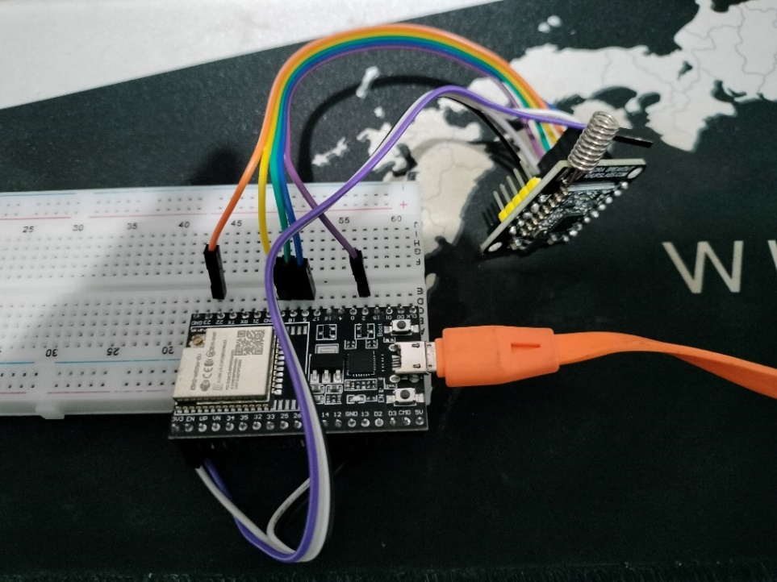

1. Modul 4

1. Modul 5

1. Modul 6



Pembagian Tanggung Jawab

|  |  |
| --- | --- |
| Mohamad Imam Firdaus | Syaufik Ramadan |
| * Dokumentasi * PPT * Brosur * High level design * Design 3D * Assembly * Software NFC * Software RF | * Dokumentasi * Schematic Design * PCB Design * PCB Fabrication * Software IR |

**DAFTAR PUSTAKA**

[1] “Corruption and Economic Crime,” UNDOC (2024) , https://dataunodc.un.org/dp-crime-corruption-offences, diakses pada 08/10/2024.

[2] Tim, “Fakta-fakta Kebocoran Data PDNS, Dalang hingga Jumlah Tebusan,” CNN Indonesia (2024), https://www.cnnindonesia.com/teknologi/20240624122531-185-1113359/fakta-fakta-kebocoran-data-pdns-dalang-hingga-jumlah-tebusan, diakses pada 08/10/2024.

[3] W. Iqbal, H. Abbas, M. Daneshmand, B. Rauf dan Y. A. Bangash, "An In-Depth Analysis of IoT Security Requirements, Challenges, and Their Countermeasures via Software-Defined Security," IEEE Internet of Things Journal, vol. 7, no. 10, pp. 10250-10276, (Oct. 2020).

[4] Satyajit Sinha, “Connected IoT device market update—Summer 2024,” IoT Analytics (2024), https://iot-analytics.com/number-connected-iot-devices/#:~:text=Number%20of%20connected%20IoT%20devices%20to%20grow%2013%25%20by%20end,by%20the%20end%20of%202024, diakses pada 09/10/2024.

[5] “Flipper Zero – Multi-tool Device for Geeks,” https://flipperzero.one, diakses pada 08/10/2024.

[6] “CapibaraZero,” <https://github.com/CapibaraZero>, diakses pada 08/10/2024.

[7] “Government of Canada hosts National Summit on Combatting Auto Theft,” <https://www.canada.ca/en/public-safety-canada/news/2024/02/government-of-canada-hosts-national-summit-on-combatting-auto-theft.html>, diakses pada 27/10/2024.

[8] “Our Response to the Canadian Government,” <https://blog.flipper.net/response-to-canadian-government/>, diakses pada 27/10/2024.